Приложение № 1
к документации об аукционе на право
заключения договора купли-продажи
лесных насаждений

Предмет аукциона № 3

Начальная цена предмета аукциона: 31 671 руб. 20 коп.
Кадастровый номер: 21:09:000000:207
Вурнарское лесничество
Авруйское участковое лесничество

Номер лесного квартала |  | Номер лесотакса-ционного выдела-делянки | Площадь лесосеки, га | Хозяйство, преобла-дающая порода | Породы | Объем, куб. метров
 |  |  |  |  |  | Деловая |  |  |  | Дрова | Хворост-неликвид | Итого
 |  |  |  |  |  | Круп-ная | Сред-  няя | Мел-  кая | Итого | Дрова | Хворост-неликвид
16 |  | 33 | 2,7 | м/л | береза | 40 | 25 |  | 65 | 232 | 37 | 334
 |  |  |  |  | дуб | 1 | 2 |  | 3 | 56 | 4 | 63
 |  |  |  |  | ель |  | 1 |  | 1 | 1 |  | 2
 |  |  |  |  | липа | 1 | 3 |  | 4 | 74 | 13 | 91
 |  |  |  |  | осина | 1 | 1 |  | 2 | 22 | 6 | 30
 |  |  |  |  | итого | 43 | 32 |  | 75 | 385 | 60 | 520

ПЛАН ЛЕСНОГО УЧАСТКА
Местоположение: Чувашская Республика, Вурнарское лесничество, Авруйское участковое лесничество, квартал 16

Вид разрешенного использования: заготовка древесины

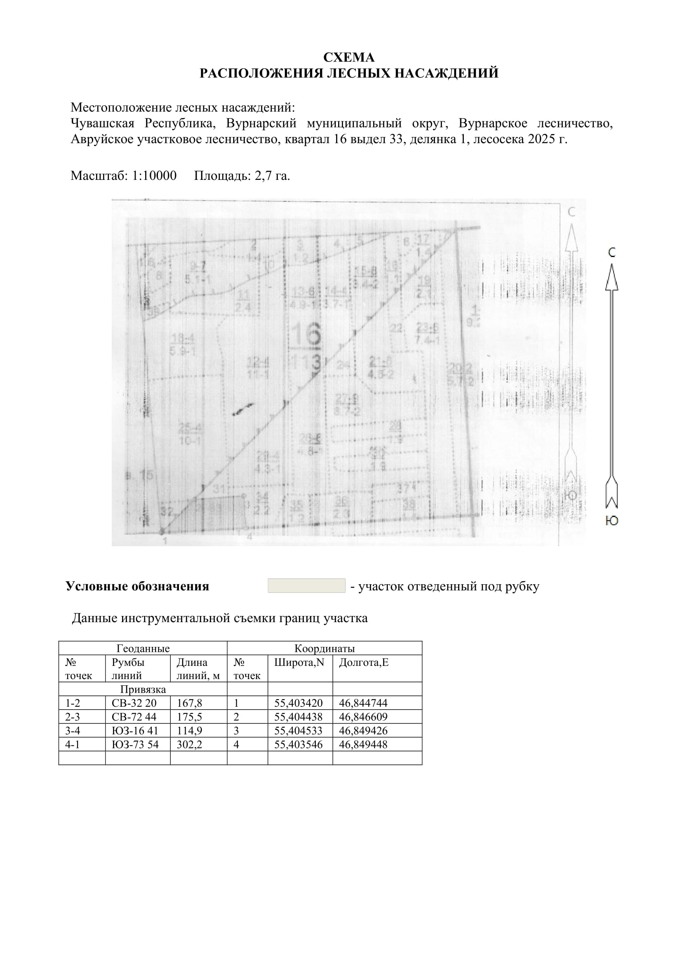

Таксационное описание лесных насаждений,
выставляемых на аукцион на право заключения
договора купли-продажи лесных насаждений
Наименование  участкового лесничества | №  кв. | №  выд. | Площадь,  га | Состав  насаждения | Возраст | Бони-  тет | Общий  запас вырубаемой древесины,  куб.м.
Авруйское | 16 | 33 | 2,7 | 6Б2Лп1Д1Ос | 75 | 1 | 520

Характеристика лесных насаждений
га

Общая площадь - всего | в том числе
Общая площадь - всего | лесные земли |  |  |  |  | нелесные земли
Общая площадь - всего | покрытые лесной растительностью - всего | в том числе покрытые лесными культурами | лесные питомники, плантации | непокрытые лесной растительностью | итого | дороги | просеки | боло-та | дру-гие | ито-го
2,7 | 2,7 |  |  |  | 2,7

Целевое назначение лесов | Номер квартала (выдела) | Преобладающая порода | Площадь, га/  запас вырубаемой древесины, куб. м | в том числе по группам возраста древостоя, га / куб. м
 |  |  |  | молодняки | средневозрастные | приспевающие | спелые и перестойные
Авруйское участковое лесничество
Эксплуатационные леса | 16/33 | береза | 2,7/520 |  |  |  | 2,7/520

